南京市秦淮中学2023-2024第一学期高三数学组计划
- 市期初成绩分析：
我校各班小题均分对比：
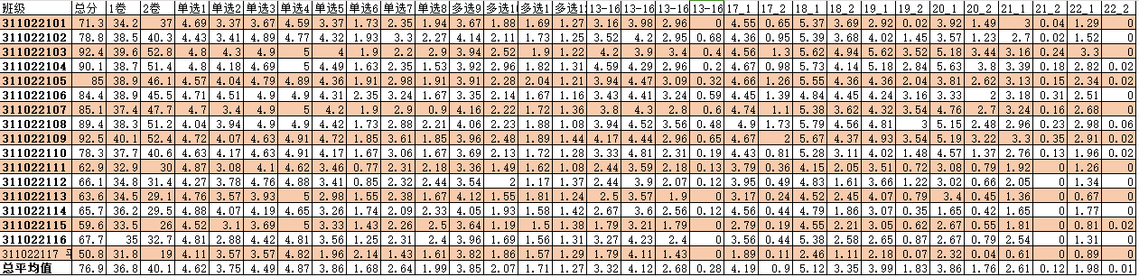
我校与玄高小题均分对比：
- 现状分析：
1．各班差距较大，教学个人主观性较强。切实落实集体备课，集体研讨。
2．学生的时间不够，精力有限。控制好教学难度，作业的有效性。
3．数学学科教学定位不准，不能在课堂教学中抓住学生的增长点。
三．教学指导思想：
（1）精准定位教学目标，基于现有生源，结合高考要求，我们寻找学生与高考要求的平衡点，文科生高考目标70分以上，理科生高考80分以上。课堂教学重心下移，重点关注50分-70分的学生，这类学生是数学课堂推进的重点人群。
（2）精准定位课堂教学模式，课堂教学在理解上下功夫，在归纳总结上下功夫，在盯住目标人群的当堂练习上下功夫。所以课堂教学模式为：预习，梳理，例题分析，当堂练习，当堂点评反馈。
（3）精准定位课堂教学内容，结合高考要求及生源现状，我们调整教学顺序：三角，向量，初等函数，导数（第14、15、16讲）数列，立体几何，概率统计，解析几何，导数（综合应用）。课堂教学难度要求中等偏下。注意适度的总结与提升，做到低起点中等出口。导数只留最基本切线和单调性极最值。
- 精准定位课堂的深度与广度，数学课堂教学也要依据高考要求，现在高考对教学的深度及广度有一定的要求，我们结合生源现状，在这几方面的深度和广度上下文章，追本溯源，注意知识的形成过程，注意学生的认识规律，注重人文关怀和非智力因素。例如：解析几何一定要关注初中平面解析几何在高中解析几何中的作用，解析几何是解决初中平面几何不能解决的问题而进一步学习的。二面角的计算高一是先从二面的平面角计算开始的，高二才引入的空间向量，教学中必须关注从综合法求角开始，如果解决才进行建系，这也是高考的要求。
（5）精准定位作业的难度与数量，失败不是成功之母，成功才是成功之母。学生一天的深度思考时间有多少？学生每天数学能分配多少时间？如果学生不会做会怎样？只有成功的体验才能持续激发学生的学习动力。作业难度降下来，把例题稍微变一下，并列式，递进式，中、正逆向的变换题目；最多2个需要深度思考的。作业数量降下来，45分钟保证60%的学生要能写的完。作业反馈上下功夫，及时纠错，错题重做。
四．后期具体任务及分工：
1．人员分工：注明：所有任务注明出题人与审核人
严建英 | 邬颖捷 | 周力飞 | 储斌 | 朱佳 | 李鑫杰
张梦颖 | 黄发 | 吉文勇 | 柏寿俊 | 何应海
第一组 | 第二组 | 第三组 | 第四组 | 第五组 | 第六组
数列 | 函数 | 立体几何 | 解析几何 | 计数原理、概率及其分布 | 统计、导数
周测一 | 周测二 | 周测三 | 周测四 | 周测五 | 周测六
2．集体备课：
大单元备课，主备人出具体教案（每次活动解决一个小单元，可根据内容确定课时）；
大家研讨，自主二次备课；
弄出重要题型，错题归纳（纠错练习，以题型归纳的形式）；
讲义送印，电子稿传到群中。
- 作业安排：
集体备课的讲义后面配好作业，控制题量（一节可2课时，配两课时作业）；
集体备课人出重要题型及错题归纳来源于作业中的错题；
落实考前强化周。
4.周测：
注明出题人，审核人，六组循环（主要是本学期要以才复习的内容为主）。
5．午练安排：
错题重做+每次1~2题高考题
附件1：教学计划及备课组活动安排：
（说明最迟寒假补课完成统计章节，第二学期复习解析几何，导数）
第  一  学  期 | 周次 | 教学进度 | 主备人 | 组内开课
第  一  学  期 | 第1周 | 期初考试复习迎考 | 李鑫杰
第  一  学  期 | 第2周 | 期初考试+讲评试卷、第二章第8—10讲 | 黄发、邬颖捷 | 邬颖捷
第  一  学  期 | 第3周 | 第二章基本初等函数第12、13讲、第三章导数第14讲 | 黄发、邬颖捷
第  一  学  期 | 第4周 | 第三章导数第15、16讲及综合复习 | 李鑫杰 | 李鑫杰
第  一  学  期 | 第5周 | 第六章数列第28—30讲 | 严建英、张梦颖
第  一  学  期 | 第6周 | 第六章数列第31讲及综合复习 | 严建英、张梦颖 | 严建英
第  一  学  期 | 第7周 | 第七章立体几何第32-34讲 | 周力飞、吉文勇
第  一  学  期 | 第8周 | 第七章立体几何第35-37讲 | 周力飞、吉文勇 | 周力飞
第  一  学  期 | 第9周 | 第七章立体几何综合复习 | 周力飞、吉文勇
第  一  学  期 | 第10周 | 期中考前强化周 | 李鑫杰
第  一  学  期 | 第11周 | 期中考试+讲评试卷 | 李鑫杰
第  一  学  期 | 第12周 | 第九章统计第45—47讲 | 李鑫杰 | 何应海
第  一  学  期 | 第13周 | 第十章计数原理、概率及其分布第48—51讲 | 何应海、朱佳
第  一  学  期 | 第14周 | 第十章计数原理、概率及其分布第52—54讲 | 何应海、朱佳 | 朱佳
第  一  学  期 | 第15周 | 第八章解析几何第38—40讲 | 柏寿俊、储斌
第  一  学  期 | 第16周 | 第八章解析几何第41—44讲 | 柏寿俊、储斌 | 柏寿俊
第  一  学  期 | 第17周 | 市期末调研考前强化周 | 严建英
第  一  学  期 | 第18周 | 市期末调研考前强化周 | 朱佳 | 储斌
第  一  学  期 | 第19周 | 南京市期末调研测试+试卷讲评
第  一  学  期 | 第20周 | 考后补偿性训练

